**京汉新城社区委员会学习记录**

|  |  |  |  |
| --- | --- | --- | --- |
| **时间** | 2024年12月16日 | **地点** | 社区 |
| **主题** | 集中学习《中华人民共和国宪法》 | | |
| **参加人员** | 社区党员及干部 | | |
| **主持人** | 汪洋 | **记录人** | 苏哲 |
| **摘 要** | | | |
| 为深入学习贯彻习近平法治思想，推动宪法宣传教育常态化长效化，进一步普及宪法知识、大力弘扬宪法精神，推动进一步全面深化改革，2024年12月16日，京汉新城社区组织党员干部学习《中华人民共和国宪法》。  会议强调，宪法是国家的根本大法具有最高的法律效力，是治国安邦的总章程，作为新时代的党员干部，我们要深入学习宪法，增强宪法意识，为构建和谐社会贡献力量。随后汪洋带领大家学习了宪法的基本内容和结构、宪法的基本原则和宪法在维护国家利益、保障公民权利等方面的作用。学习过后，在交流环节，参会人员积极发言，分享了自己对宪法的理解和认识，同时，大家也提出了自己在学习过程中遇到的一些疑问和困惑，并进行了深入的讨论和交流。  作为新时代的党员干部，我们要深入学习宪法，增强宪法意识，做到知法守法、依法办事。 | | | |

图一 大家认真学习中

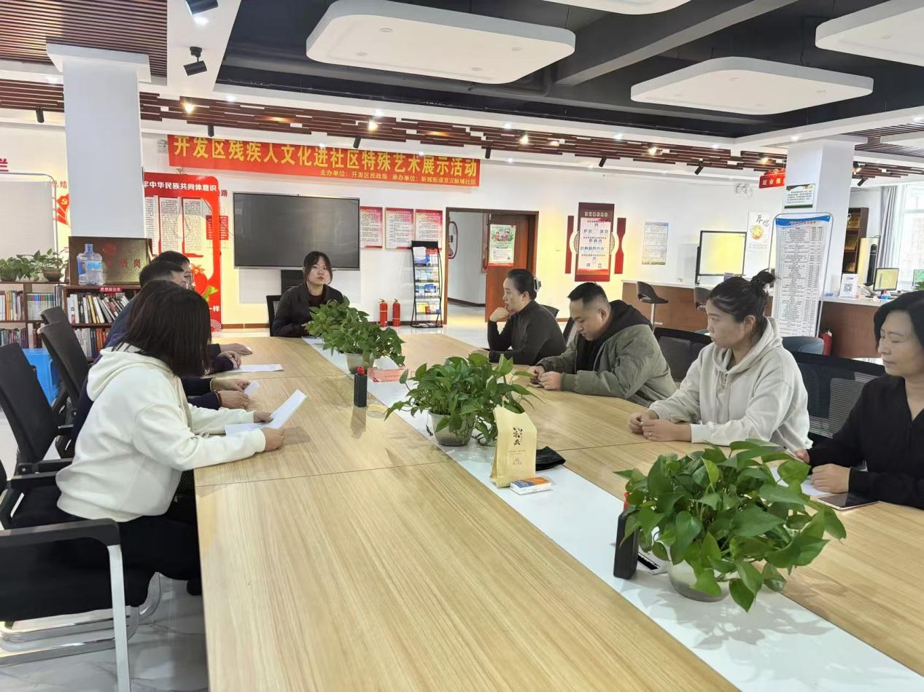

图二 大家认真学习中

